
Sajtóközlemény
2014-10-16

Különleges lenyomat készült Zséda arcáról
- Figyelemfelkeltő kiállítás a Fehér Bot napján

Zséda arcáról különleges lenyomat készült a Vakok Állami Intézetének lakói kívánsága alapján. A tapintható arcmaszk segítségével - mely egy különleges kiállítás része - a látássérültek is „megpillanthatják” Zséda arcát. A kiállítás a Fehér Bot Napján, a Vakok Állami Intézetében mutatkozott be 2014. október 15.-én.

Az ENSZ döntése alapján október 15-e immár 45 éve a Fehér Bot napja. A nemzetközi világnap célja a közvélemény figyelmének felhívása a vakok és a gyengén látók sajátos helyzetére, keresve gondjaik megoldásának lehetőségeit, a társadalomba való teljesebb értékű beilleszkedésük útját.

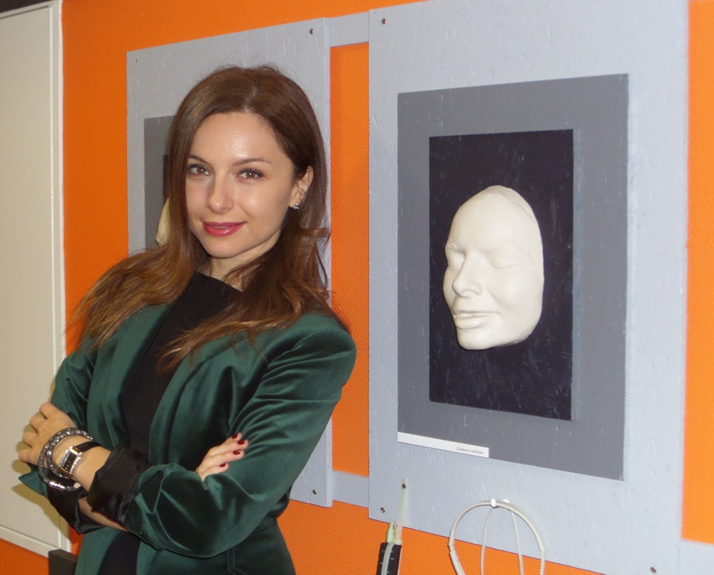

Zséda és a róla készült tapintható arcmaszk

A Vakok Állami Intézete 2007-ben indította el „Ismert Hangok – Híres maszkok” címmel kiállítás sorozatát, melynek keretén belül népszerű embereket kérnek fel arcmaszkjuk elkészítésére. A kitapintható maszkok mellett a hírességek 1 perces hangüzenetei és Braille- írással készített önéletrajzuk is gazdagítja a kiállítást, mely látássérülteknek és látóknak egyaránt szól. Évről évre a Vakok Intézetének látássérült lakói szavazzák meg, hogy mely hírességek maszkját szeretnék megismerni.

- Különleges megtiszteltetésnek érzem, hogy felkérést kaptam az arcmaszk elkészítésére. A látássérültek csak a hangomat ismerhetik, a klipjeimet, fotóimat nem láthatják, a koncerteken is csak a hang jut el hozzájuk. Ők csak az énekhangom alapján ismernek és így szavaztak rám, ami csodás érzés. Bizonyítja azt, amiben amúgy is hiszek, hogy a zene olyan szférákba is képes eljutni, ahova a puszta szavak már nem. - mondta el az esemény kapcsán Zséda.
Idén Zséda mellett mellett Kovács Ágnes, Kovács Kati, Krizbai Teca, Lang Györgyi, Erdei Zsolt, Gundel Takács Gábor, Kozma Imre atya, Tarnai Kiss László és Vincze Gábor arcának lenyomata jelenik meg a kiállításon. A kiállítás megnyitón megjelent hírességek a látássérültek esélyegyenlőségének támogatásáért köszönőoklevelet vehettek át Szabóné Berta Iréntől, a Vakok Állami Intézetének igazgatójától.

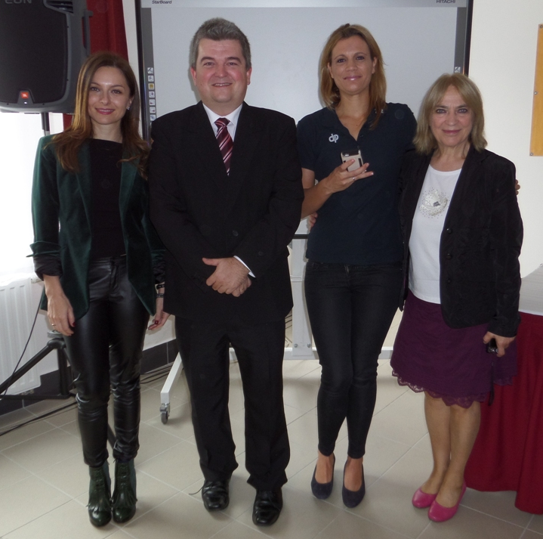

Zséda, Czibere Károly államtitkár,
Kovács Ágnes olimpikon, Kovács Kati énekesnő

A Fehér Bot Hetek rendezvénysorozat nyitóünnepségén Czibere Károly, az Emberi Erőforrások Minisztériumának szociális ügyekért és társadalmi felzárkózásért felelős államtitkára hangsúlyozta, hogy a látássérültek helyzete hazánkban mindannyiunk közös ügye.
-A látássérültség nem pusztán a látássérültek és hozzátartozóik ügye. A szó bizonyos értelmében mindannyian „látássérültek” vagyunk, ha nem vesszük észre a körülöttünk élő emberek nehézségeit. A fehér bot annak is szimbóluma, hogy kötelességünk kinyitni a szemünket és felismerni a szűkebb és tágabb szomszédságunkban lévő emberek gondjait. – mondta el a nyitóünnepségen Czibere Károly szociális ügyekért és társadalmi felzárkózásért felelős államtitkár.

A PResston PR a Zséda Produkció kommunikációs és stratégiai partnere.
További információ és interjúk egyeztetése:
Fükő Adrienn | PR Vezető | PResston PR | Csatárka Irodaház | 1025 Budapest | Csatárka út 82-84. | T (+ 36 1) 325 94 88 | F (+36 1) 325 94 89 | M (+36 30) 769 8697 | adrienn.fuko@presstonpr.hu | www.presstonpr.hu
Bárd Noémi Polli | PR tanácsadó | PResston PR | Csatárka Irodaház | 1025 Budapest | Csatárka út 82-84. | T (+ 36 1) 325 94 88 | F (+36 1) 325 94 89 | M (+36 30) 610 0696 | polli.noemi.bard@presstonpr.hu | www.presstonpr.hu

